23 maja 2024 r. w hotelu Novotel Łódź Centrum odbędzie się Konferencja „Kobiety w BHP”.
Doceniając ogromne zaangażowanie i ciężką pracę kobiet w BHP, redakcja „Promotora BHP” oraz serwisu „behapowcy.com” postanowiła stworzyć specjalnie im dedykowaną konferencję i oddać głos kobietom. Konferencja „Kobiety w BHP” ma na celu wymianę doświadczeń oraz dobrych praktyk BHP pomiędzy kobietami działającymi w branży BHP. Nasze Stowarzyszenie będzie jednym z patronatów Konferencji.
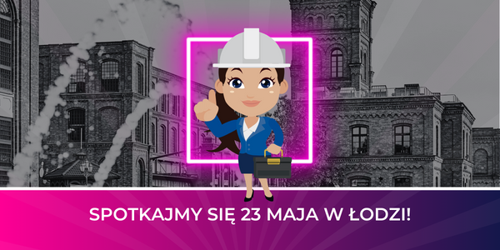

Konferencja skierowana jest do:
- właścicielek/i firm świadczących usługi BHP
- pracownic/ków służby BHP
- Safety Managerek/ów
- pracownic/ków naukowych
- kadry kierowniczej
Serdecznie zapraszamy do udziału w Konferencji „ Kobiety w BHP”.

